11.03.2025

**Ergebnisse der Zoologische Baumkronenforschung   
im Nationalpark Gesäuse**

ADMONT: Wald bedeckt 60 % der Fläche der Steiermark. Der Kronenbereich unserer Bäume ist hinsichtlich seiner Tierwelt noch nahezu gänzlich unerforscht.

Die gegenständliche Untersuchung ist ein erster Einblick in die tierischen Lebensgemeinschaften des größten Ökosystems Österreichs. Im Rahmen einer 1-monatigen Beprobung wurde die **Kronenregion von Altbäumen** im Nationalpark Gesäuse mittels Baumfallen, Unterschlupffallen, Astproben und Lufteklektoren zoologisch untersucht. Die Bearbeitung von **14 Tiergruppen** aus den Großgruppen Spinnentiere, Insekten, Tausendfüßer und Weichtiere ergab in Summe 135 Tierarten.

In Summe wurden mindestens 19 Rote-Liste-Arten dokumentiert; dies entspricht einem Artenanteil von 14 %. Die Hornmilbe *Cepheus sp.* ist ein **Erstnachweis für Österreich**, die Plattbauchspinne Rindenschillerspinne sowie der Plattkäfer *Pediacus dermestoides* – **eine Urwaldreliktart** – sind Erstfunde für die Steiermark!

Bemerkenswert ist das Aufspüren der sehr seltenen Zwergspinne Kleiner Höckerrücken und des hochgradig gefährdeten Pseudoskorpions *Dendrochernes cyrneus*. Der Nachweis des Rüsselkäfers *Cotaster cuneipennis* stellt einen Wiederfund für die Steiermark seit 1965 dar, die Ahorn-Netzwanze einen landesweiten Wiederfund seit 1948. Das **Neozoon** Apenninenkanker konnte in 24 m Höhe an der Himmelstoßtanne beim Weidendom gefunden werden.

**Überraschend** ist der Nachweis von Bodenbewohnern wie Vierfleckkanker, Dreizackkanker und eines Laufkäfers oder der flugunfähigen Kurzflügelkäferart *Domene scabricollis* in höheren Straten auf Bäumen. Sensationell ist das Entdecken der Baumkronen besiedelnden, vom Aussterben bedrohten Zahnlosen Schließmundschnecke an einem Bergahorn. Der höchste Nachweis von mehreren Spinnentier- und Insektenarten gelang in 45 m Höhe an der Himmelstoßtanne. Die naturschutzfachliche Bedeutung von Altbäumen ist damit als besonders hoch anzusehen.

Für weitere Informationen:

Christian Komposch | [c.komposch@oekoteam.at](mailto:c.komposch@oekoteam.at) | +43 650 7740029

[www.oekoteam.at](http://www.oekoteam.at)

Alexander Maringer | a.maringer@nationalpark-gesaeuse.at | +43 664 8252314

[www.nationalpark-gesaeuse.at](http://www.nationalpark-gesaeuse.at)

Alle Details in diesem Bericht:

Komposch, Christian; Lamprecht, Julia; Körner, Antonia; Degasperi, Gregor; Frieß, Thomas; Greilberger, Anna; Holzer, Erwin; Holzschuh, Carolus; Huber, Elisabeth; Kirchmair, Gabriel; Koblmüller, Stephan; Paill, Wolfgang; Pfingstl, Tobias; Rausch, Hubert; Schiantarelli, Simon; Volkmer, Johannes (2024): Baumkronenfauna im Nationalpark Gesäuse: Zoologische Kartierung der Kronenregion. Pilotprojekt 2024. Graz: 122 S. <https://www.parcs.at/npg/mmd_fullentry.php?docu_id=54982>

Fotos:

Rechtehinweis: Verwendung ausschließlich für Berichte im Zusammenhang mit dieser Presseinformation und unter Anführung der Bildrechte. Jede weitere Nutzung des Bildmaterials bedarf der Zustimmung der Nationalpark Gesäuse GmbH.

**Vorschaubilder**:

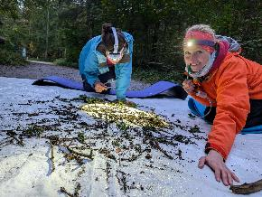

Beim Sortieren der Proben © Chri Komposch

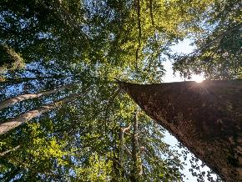

Die Krone einer Rotbuche © Chri Komposch

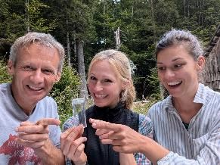

Das Forscherteam © Chri Komposch

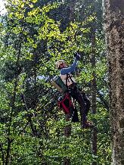

Baumsteiger Simon Schiantarelli bei der Arbeit © Chri Komposch